Adam Gryczka
21 listopada 2017

Podczas wystawiania aplikacji na serwer IIS napotkałem problem, który polegał na niemożności komunikacji aplikacji z demonem Matlaba pracującym na serwerze. Oto krótkie wyjaśnienie rozwiązujące problem:
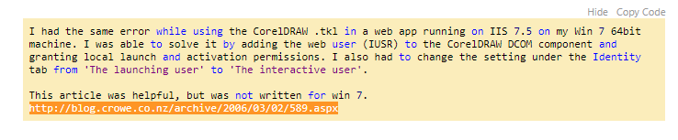
Jest to zrzut fragmentu posta znajdującego się pod tym linkiem:
https://www.codeproject.com/Questions/134963/COM-Exception

Zatem aby IIS mógł korzystać z Matlaba, musisz wykonać kroki opisane na powyższym zdjęciu:
1. Wchodzisz w panel sterowania i szukasz narzędzi administracyjnych:

2. Component services
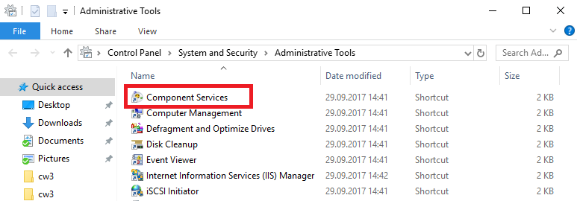

3. Komputery

4. Mój komputer

5. DCOM Config
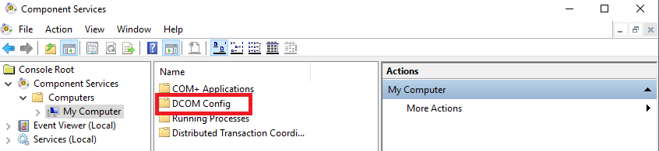
6. Znajdujesz na tej liście usługę Matlaba:
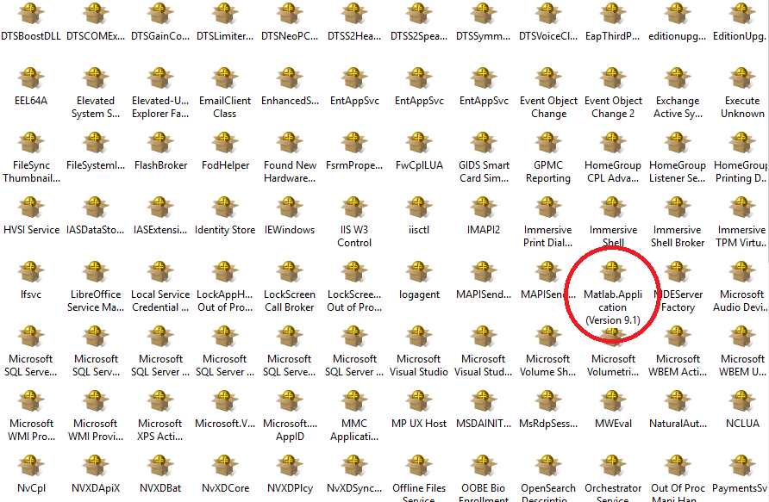
7. Klikasz na nią prawym -> właściwości i zmieniasz dwie rzeczy – dodajesz użytkownika IUSR oraz grupę IIS_IUSR (zakładka Security; "Customize" w sekcji "Launch and Activation permissions") oraz zakładka "Identity (w punkcie 9):
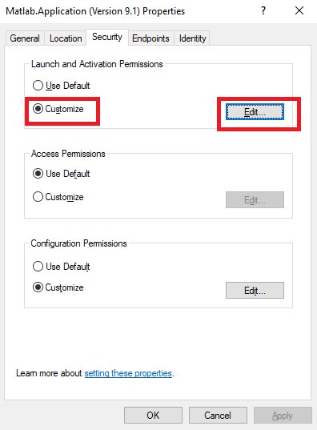

8. Dodajesz wspomnianego użytkownika i grupę (przycisk "Add" i wpisujesz nazwy jak na screeenach poniżej) i klikasz "ok":
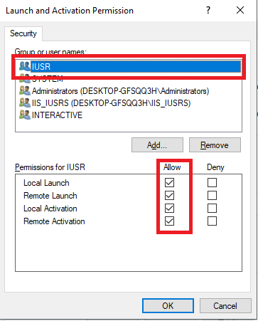
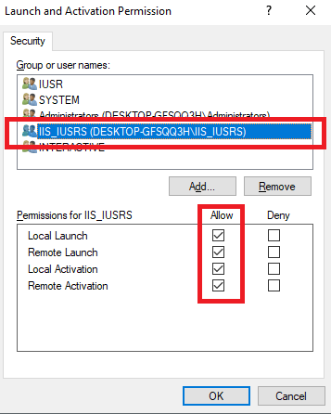

9. Zmieniasz w zakładce "Identity" we właściwościach usługi Matlab konto użytkownika uruchamiającego:
